日期： 110 年 12 月 28 日
基隆市德和國小 2021世界人權日教學成果照片
附件二
活動名稱： 2021世界人權日教學活動 |  | 日期：110.12.28
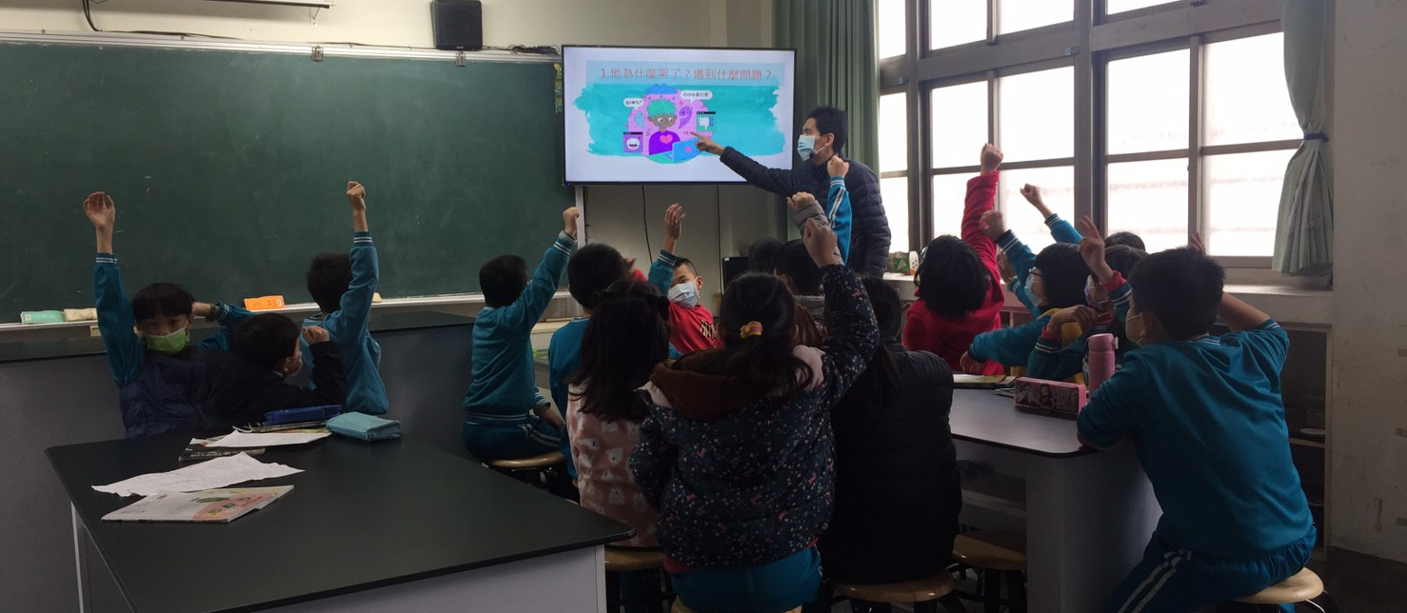
內容概述：請四年忠班的學生回答簡報圖上的學生為什麼會哭?遇到什麼問題?並問學生有沒有在網路上、現實生活中被霸凌的經驗。
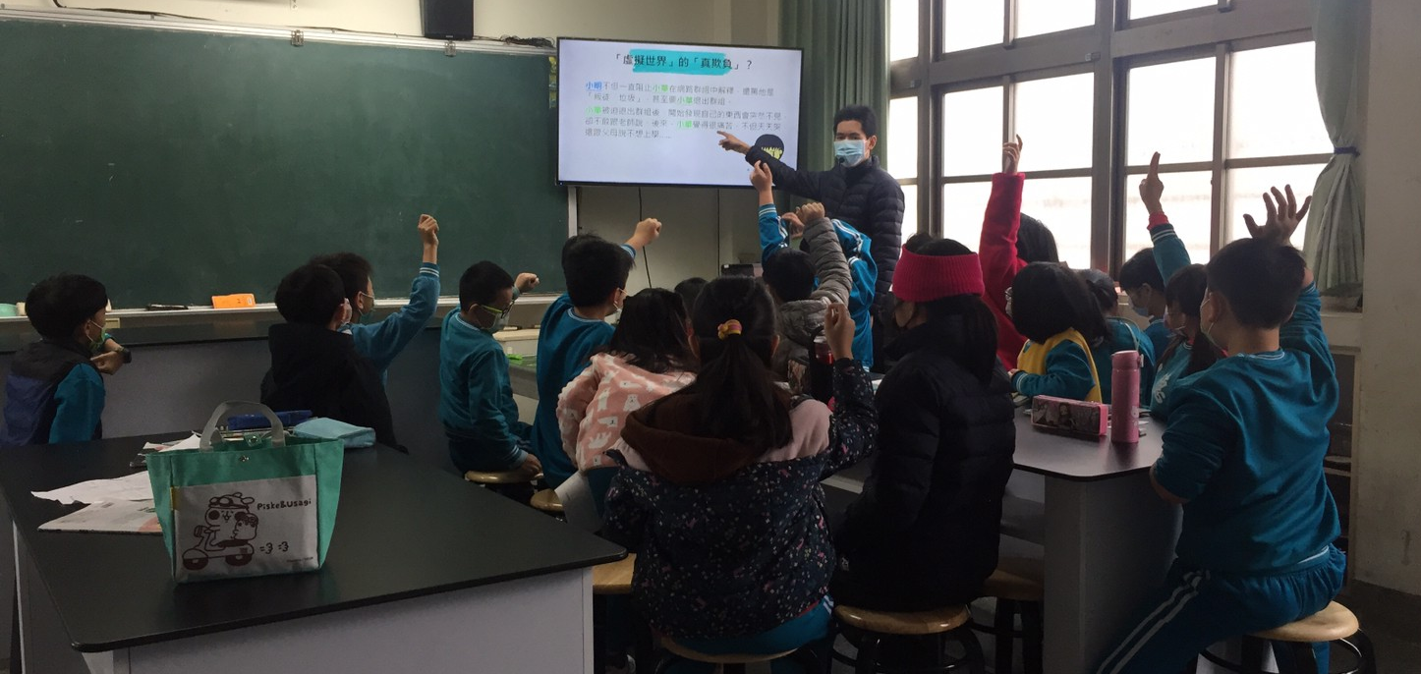
內容概述：請四年忠班的學生回答簡報上的情境題，小華和小明在群組裡發生了什麼事情？並告訴學生發生類似事件該怎麼處理。
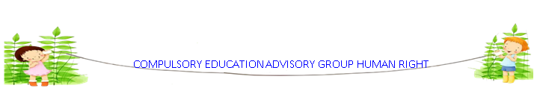
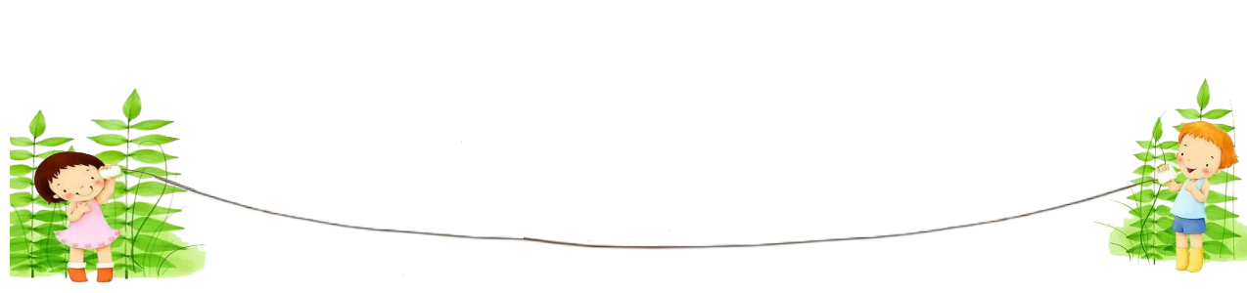
COMPULSORY EDUCATION ADVISORY GROUP HUMAN RIGHT
COMPULSORY EDUCATION ADVISORY GROUP HUMAN RIGHT
附件三

基隆市德和國小 2021世界人權日教學成果
教學自我省思檢核表
授課教師姓名： 陳廷偉 教學班級： 四年級 教學領域： 自然
教學單元名稱： 「虛擬世界」的「真欺負」-反霸凌與人權
序號 | 檢核項目 | 優良 | 普通 | 可改進 | 未呈現
1 | 清楚呈現教材內容 | ■ | □ | □ | □
2 | 運用有效教學技巧 | □ | ■ | □ | □
3 | 應用良好溝通技巧 | ■ | □ | □ | □
4 | 運用學習評量評估學習成效 | □ | ■ | □ | □
5 | 維持良好的班級秩序以促進學習 | ■ | □ | □ | □
6 | 營造積極的班級氣氛 | ■ | □ | □ | □
7 | 其他： | □ | □ | □ | □

◎教學省思：
隨著時代的改變，在現今社會網路發達的情況下，許多人會在自己的個人網站上發表意見或其他網站上發洩情緒，網路霸凌儼然成為新型態下的惡勢力，網路霸凌的效果能導致當事人輕生、自殺、憂鬱症等等……影響力不能輕忽。
現在的學生對網路霸凌會觸犯什麼相關的法令可能不太清楚，而導致在網路上隨意的罵人、散播不實謠言、威脅恐嚇、人身攻擊等等……以為這麼做無傷大雅，反正我留的言論只是好玩也沒人會抓到我，但實際上已經觸法，這次幫學生上了「虛擬世界」的「真欺負」-反霸凌與人權，除了告訴學生網路霸凌會侵害我們哪些重要的權利以外，還向學生宣導請勿在網路上因為一時好玩或氣憤，而打出一些傷害他人或不堪入目的文字，並向學生說明網路跟現實生活的言行都必須注意，話說出口前或打字之前都必須再三考慮，以免害人也害己。

(省思內容請與本節課的人權議題教學有關，且字數不含標點超過250字)
授課教師簽名：陳廷偉

